**Guía Nº9**

**Asignatura:** Lenguaje y comunicación **Curso:** 3º Básico

**Fecha:** 25 al 29 Mayo 2020 **Docente:** Paola Ortiz D. Prof. Diferencial

**Nombre de Alumno**: ------------------------------------------------------------------------------------------------

**Objetivo de Aprendizaje:** Comprender la función de los artículos, sustantivos y adjetivos en textos orales y escritos, y reemplazarlos o combinarlos de diversas maneras para enriquecer o precisar sus producciones.

**Contenido:** Comprender artículos, sustantivos, adjetivos

**Objetivo de la clase**: Identificar sustantivos propios

**Indicaciones generales:**

1-. Escribe en la guía la fecha y tu nombre completo.

2-. Apóyate con un adulto y resuelve cada una de las actividades dadas.

3-. Si tienes dudas consultar a la docente por correo electrónico [paolasoledado@gmail.com](mailto:paolasoledado@gmail.com)

**Retroalimentación:**

**Fecha de envío**: Lunes 01 Junio 2020 por correo o el 03 Junio 2020 en el colegio. (09:30 / 13:00)

**Cómo y/o donde enviar a** [paolasoledado@gmail.com](mailto:paolasoledado@gmail.com) o asistir al establecimiento en la fecha antes descrita y entregarlo a la docente Paola Ortiz D.

* En las siguientes imágenes encontraras la **Definición de los Sustantivos Propios** y **un Ejemplo.**

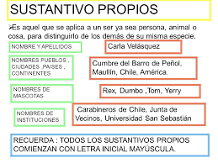 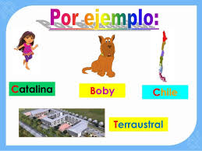

* En la siguiente actividad deberás unir los sustantivos propios con su correspondiente, como el ejemplo.

**Carlos Bobby Sandra Micifuz**

   

* Lee el siguiente texto con mucha atención, ya que luego deberás realizar la actividad.

Miguel está la linda ciudad de Dichato,

Ha ido allí con su familia, sus padres,

su hermana Ana y su perrita Canela.

Ellos viajarán a Viña del Mar, con sus

Gatitas Carlota y Lulú.

* Escribe en los casilleros que corresponda, los sustantivos propios.

|  |  |  |
| --- | --- | --- |
| **DE PERSONAS** | **DE ANIMAL** | **DE LUGAR** |
|  |  |  |
|  |  |  |
|  |  |  |

* Ahora vas a contestar las siguientes preguntas, para que veamos cuanto aprendiste en esta actividad.

1. ¿Cómo reconoces los Sustantivos Propios?

________________________________________________________________________________________________________________________________________________________________

1. ¿Cuál es la diferencia entre los Sustantivos Propios y los Sustantivos Comunes?

________________________________________________________________________________ ________________________________________________________________________________________________________________________________________________________________

1. ¿Qué fue lo que más te gusto de esta guía y por qué?

________________________________________________________________________________________________________________________________________________________________  
________________________________________________________________________________